# 内蒙古九州任驰-WeLink 支持服务用户指南

内蒙古九州任驰提供基于华为云 WeLink 的支持服务，提供产品演示、使用咨询、案例 讲解、后台设置、功能指导等服务。

服务内容：

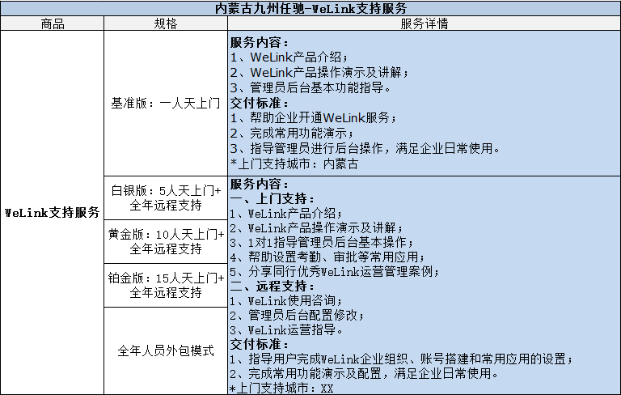

## 交付件

#### 不涉及

## 交付标准

#### 基准版：

1. 帮助企业开通 WeLink 服务；
2. 完成常用功能演示；
3. 指导管理员进行后台操作，满足企业日常使用。

白银版/黄金版/铂金版/全年人员外包模式：

1. 指导用户完成 WeLink 企业组织、账号搭建和常用应用的设置；
2. 完成常用功能演示及配置，满足企业日常使用。